4.2 Verpakking en duurzaamheid

Verpakken van voedingsproducten gebeurt om een aantal redenen:
• Kwaliteitsbehoud: een product kan minder beschadigen en niet
zo snel bederven.
• Aantrekkelijk: voor een mooier aanzicht. En voor informatie
(etiket) en reclame.
• Transporteerbaar maken: sommige producten zijn moeilijk te
vervoeren als ze niet verpakt zijn. (Chips, melk, koekjes).

Er zijn drie soorten verpakkingen:

Primaire verpakking | De verpakking zit direct om het product heen. Het product kan niet los worden verkocht. | bakje, pot, melkpak
Secundaire verpakking | Dit is een verzamelverpakking die gebruikt wordt voor het opslaan van producten of het bijvullen van de schappen. | doos, tray,  sealmateriaal
Tertiaire verpakking | Dit is een verzendverpakking die gebruikt wordt voor het transport van producten. | kar, pallet

Soorten verpakkingen en milieu

Blik Blik
Het productieproces van blik uit ijzererts vraagt veel energie. Om te stimuleren dat gebruikt blik gerecycled wordt, staat er statiegeld op.
Glas Glas
Glas, wat gemaakt wordt van zand, kan oneindig vaak opnieuw worden gebruikt. Er is geen kwaliteitsverlies tijdens het recyclen.

Karton Karton
Er zijn bomen nodig om papier en karton te maken. In Nederland bestaat de grondstof voor de papierproductie voor 77% uit oud papier en karton.

Kunststoffen
Kunststof Een verpakking van kunststof komt vaak op de vuilnishoop terecht bij het restafval. Het verbranden ervan levert energie op, maar ook gevaarlijke gassen. Zwerfplastic (op land of in het water) vergaat nooit. Uiteindelijk komt het in microdeeltjes in de voedselketen terecht. Er wordt al microplastic gevonden in vissen en ook in de mens.

Bioplastic
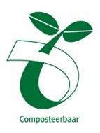
Bioplastic Tegenwoordig is er ook bioplastic wat van natuurlijke producten wordt gemaakt, zoals zetmeel van aardappels of maïs. Daardoor kun je het composteren. Het is nog niet zo sterk dat het overal voor gebruikt kan worden.
*Logo bioplastic
Laminaat
Laminaat Eén verpakking kan uit verschillende lagen bestaan. Bijvoorbeeld: karton met een laagje kunststof en aluminium. In zo’n laminaat kan vloeistof verpakt worden.

Duurzaamheid
Als je rekening houdt met het milieu, zorg je dat er bij de productie van verpakkingen minder grondstoffen en energie nodig is. Dus …
- Koop niet meer dan nodig is;
- Kies zoveel mogelijk voor herbruikbare verpakkingsmaterialen;
(Je kunt bij elke supermarkt herbruikbare zakjes kopen voor je
groenten, fruit en brood. En neem een boodschappentas mee.)
- Scheid alle afval naar soort.

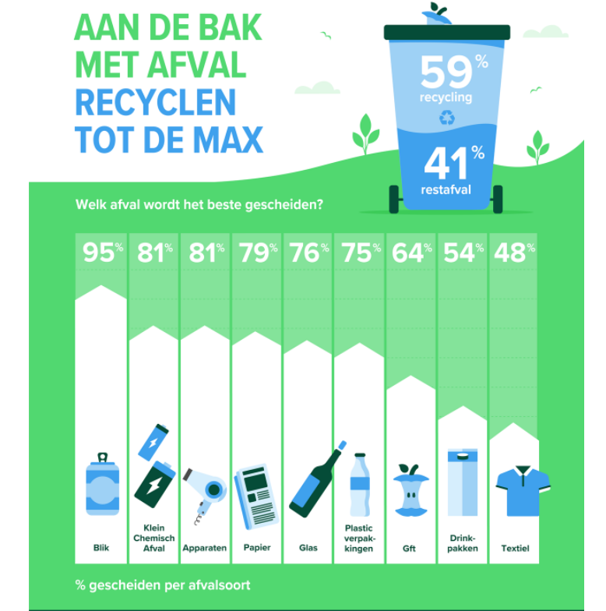
*Hoeveel afval wordt er in Nederland in 2022 gescheiden?

Hergebruik Bij hergebruik wordt een verpakking schoongemaakt en direct
opnieuw gevuld.

Recyclen Recyclen is het kapotmaken van een verpakking en de grondstof gebruiken om een nieuwe verpakking mee te maken.

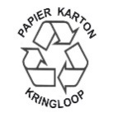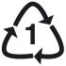

Vragen 4.2

- Noem 3 redenen om producten te verpakken.
-
-
-
- Zijn de verpakkingen van de volgende producten primair, secundair of tertiair? Kies de juiste vakjes.
 | primair | secundair | tertiair
frietbakje

pallet waarop kratten met groenten staan

kartonnen doos met daarin zakjes pinda’s

plastic folie om dozen eieren

- Elk product kent zijn eigen soort verpakkingsmateriaal.
Noem 4 verschillende verpakkingsmaterialen en geef daarbij voor- en nadelen aan. Denk aan gewicht, gebruiksgemak, milieu.
materiaal | voordeel | nadeel
glas | je ziet wat erin zit, recyclebaar | breekbaar

- Van welke grondstof moet kunststof gemaakt zijn zodat het op de composthoop kan?
-
- Geef drie tips om duurzaam met verpakking om te gaan.
-
-
-
- Wat moet er met de verpakkingen gebeuren?
 | papierbak | glasbak | PMD | restafval | Statiegeld
Blikje drinken
Pak melk
Pot jam
Fles frisdrank

- Hoeveel % van de laminaat verpakkingen wordt nog niet gescheiden bij het afval gedaan? (Kijk in het schema.)
-
- Leg in je eigen woorden uit wat het verschil is tussen hergebruiken of recyclen.
-
- Kijk op 2 verpakkingen die van verschillend materiaal zijn gemaakt.
Zoek het logo’s wat aangeeft dat het recyclebaar is. En teken dit.
-
-

